1. Catálogo Formal de Actores del Sistema
Actor | Categoría Principal | Descripción Operativa | Privilegios / Alcance
Administrador del Sistema | Primario en configuración global y auditoría | Usuario de máxima jerarquía responsable de la administración global de la plataforma, configuraciones de costos y supervisión corporativa. | Gestión de sucursales, creación y traslado de administradores de sede, definición de depreciación por km y reportería financiera consolidada.
Administrador de Sucursal | Primario en logística y operaciones de sede | Gestor operativo asignado de forma unívoca a una sede física de la empresa. Administra los activos locales y la ejecución del itinerario. | Registro de buses, choferes, rutas, programación y despacho de viajes regulares, cotización y asignación de viajes privados, y mantenimiento.
Cliente / Pasajero | Primario en servicios de transporte comercial | Usuario final que interactúa con la plataforma web para adquirir boletos o contratar servicios especiales de transporte privado. | Gestión de perfil propio, recarga y consulta de cartera digital, selección gráfica de asientos de bus, pago de boletos y solicitud de alquiler.
Chofer | Primario en ejecución en ruta / Secundario en despacho | Conductor profesional encargado del traslado físico de las unidades en viajes regulares y privados. Accede mediante portal simplificado. | Autenticación rápida por número de licencia, visualización de itinerarios asignados y asentamiento de odómetro (km) y combustible en salida/llegada.

2. DIAGRAMAS DE CASOS DE USO UML
2.1 Diagrama 1: Arquitectura General de Casos de Uso del Sistema
El Diagrama General representa la frontera del sistema y la interacción global entre los cuatro actores reconocidos y las agrupaciones de casos de uso centrales. Muestra de forma concisa cómo convergen la administración estratégica, la logística local de sucursales, la interacción de los clientes y la operativa en campo de los conductores.
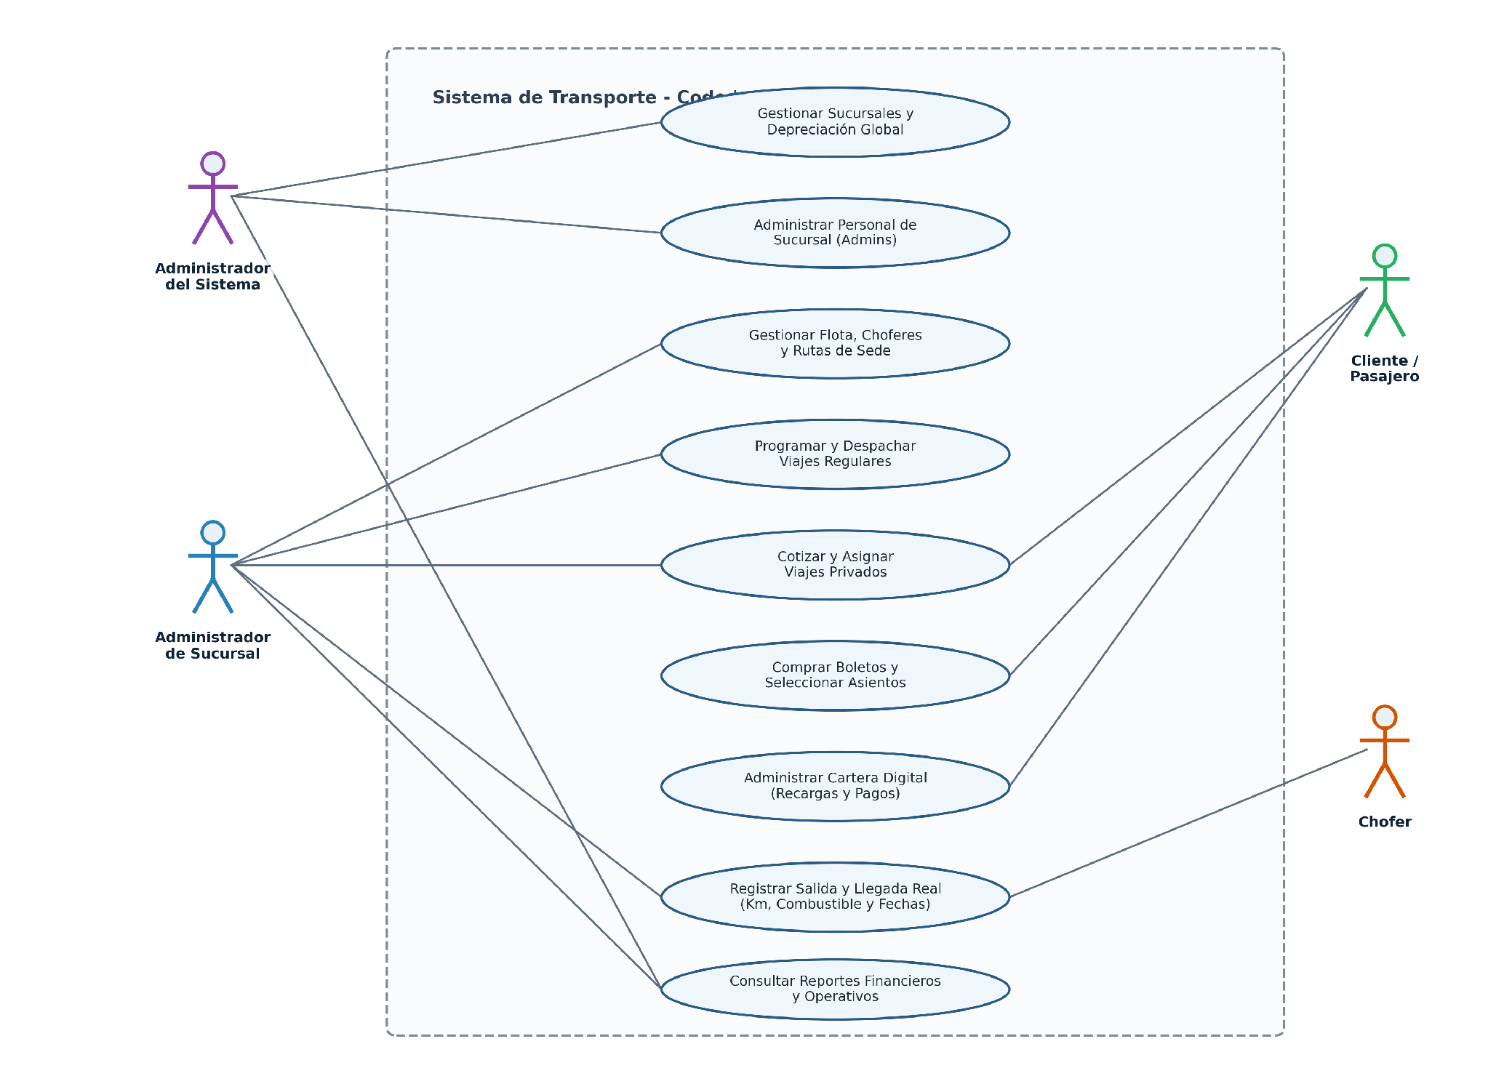

2.2 Diagrama 2: Módulo de Seguridad, Perfil y Cartera Digital
Este diagrama ilustra las interacciones asociadas al acceso al sistema, la persistencia de perfiles y la gestión de la cartera digital, la cual funciona como mecanismo central de pago en la plataforma web.
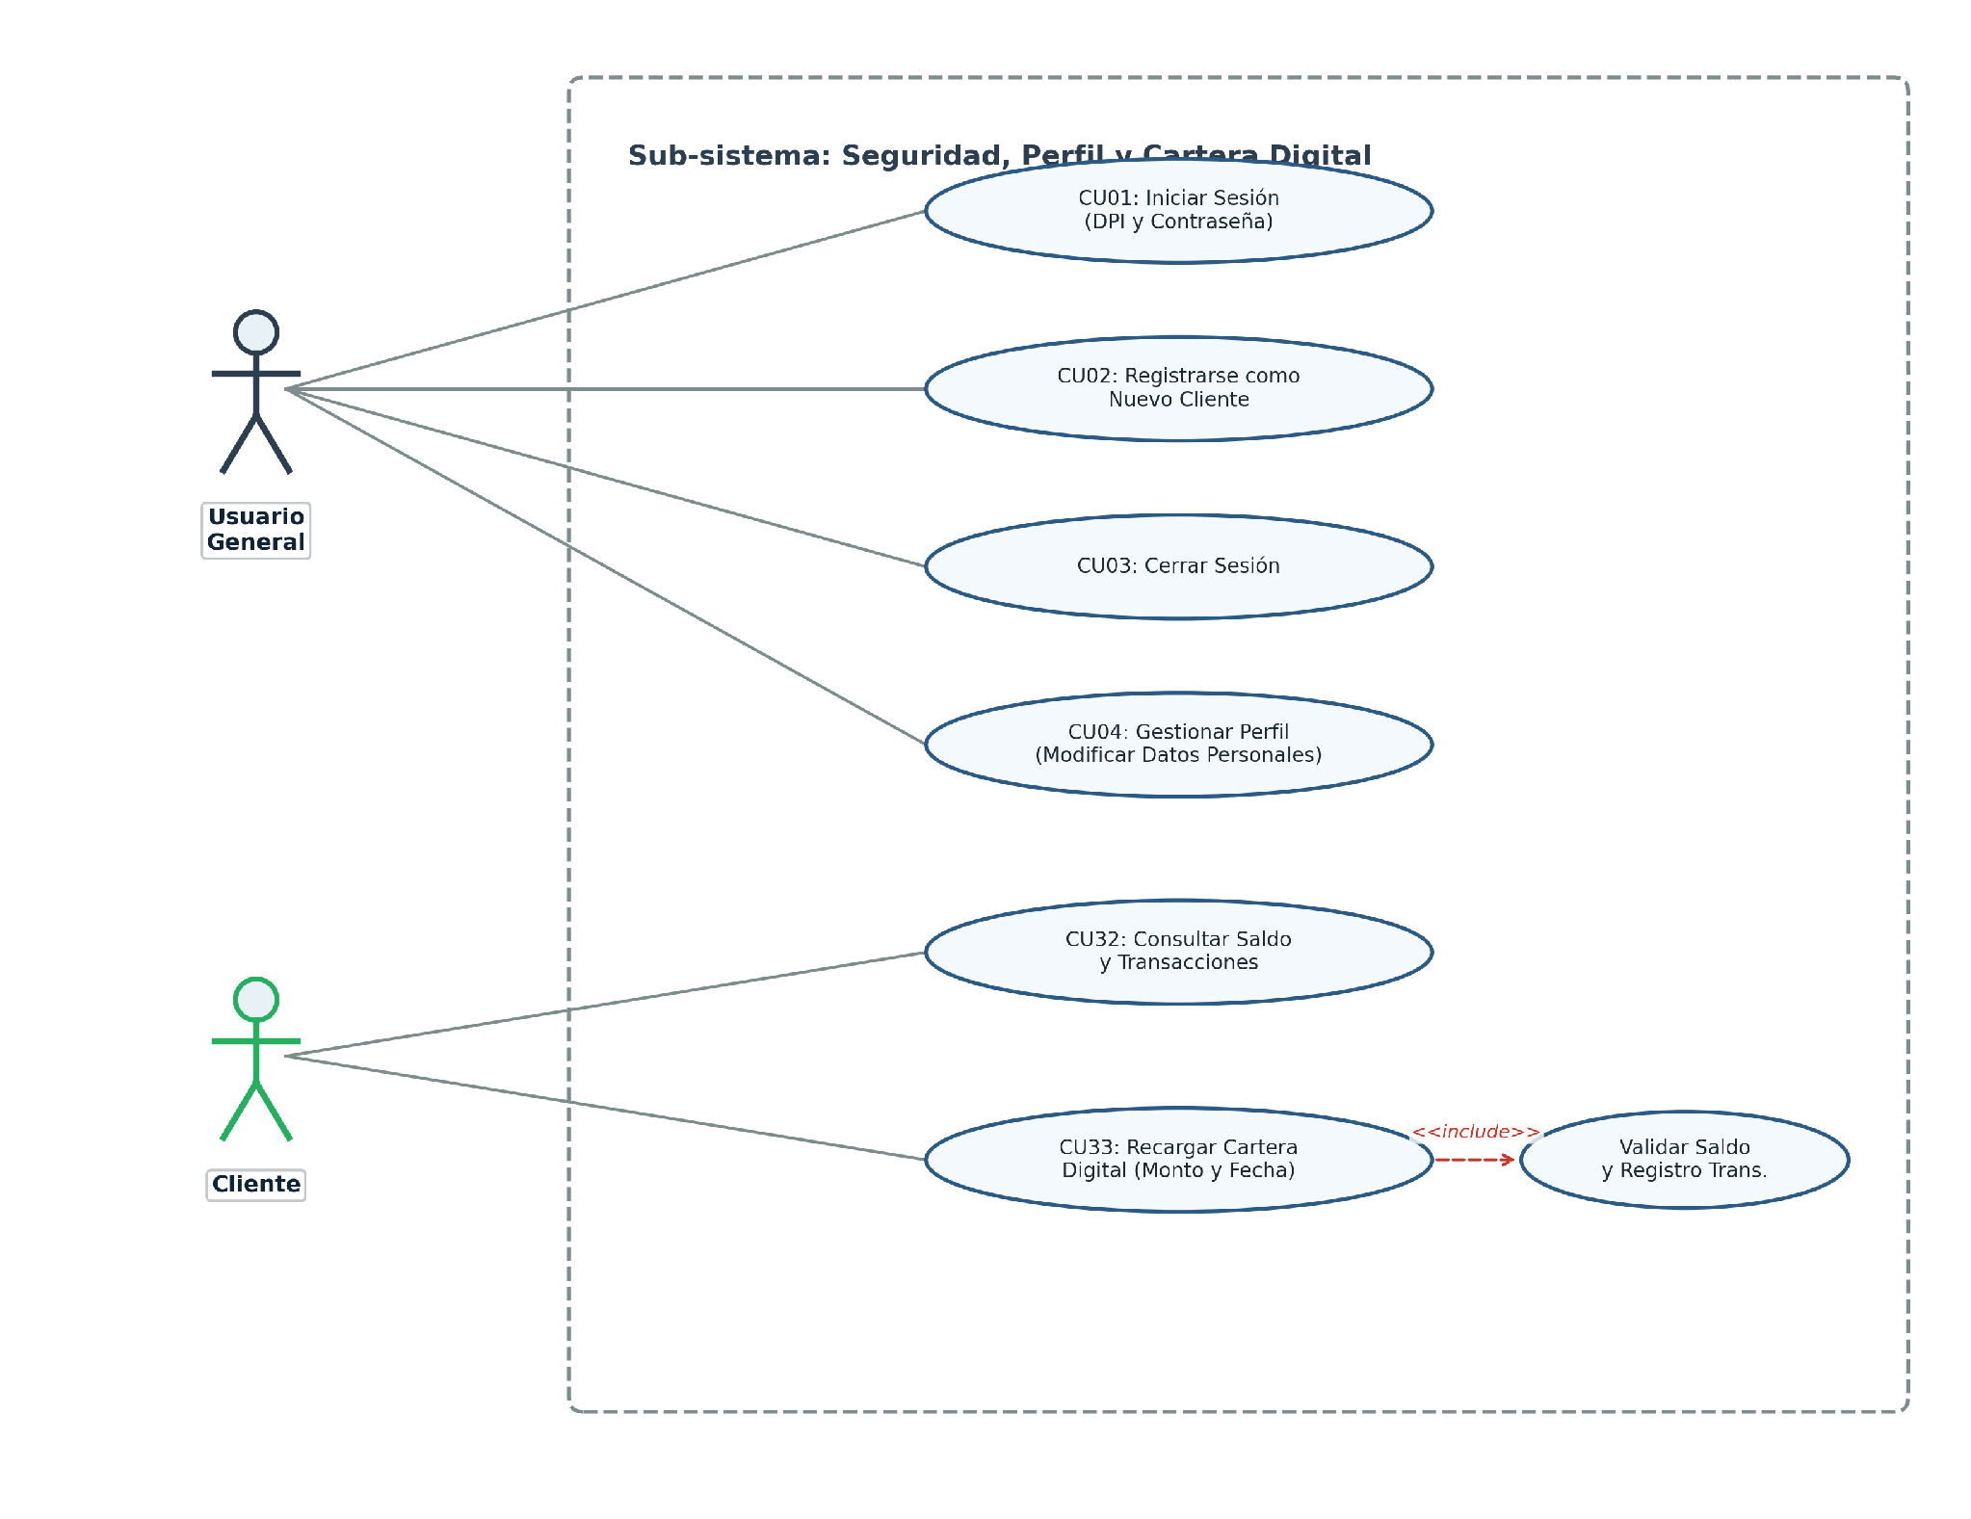

2.3 Diagrama 3: Módulo de Administración del Sistema (Global)
Modela las atribuciones exclusivas del Administrador del Sistema. Comprende el gobierno corporativo de la empresa, la creación de sucursales geográficas, la asignación vigilada de administradores locales y los reportes de rentabilidad consolidada.
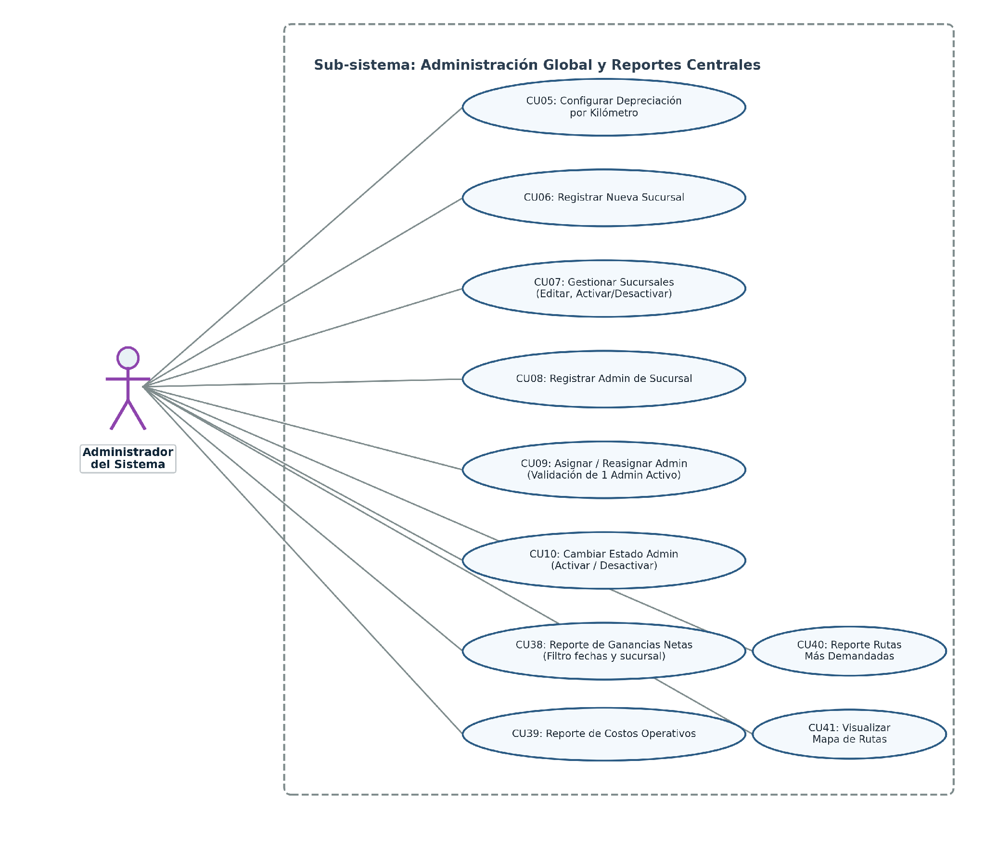

2.4 Diagrama 4: Módulo de Administración de Sucursal (Local)
Representa las operaciones diarias del Administrador de Sucursal en la administración de sus activos físicos (buses), talento humano (choferes), infraestructura de conexión (rutas), mantenimientos correctivos/preventivos y reportes locales exportables a HTML.
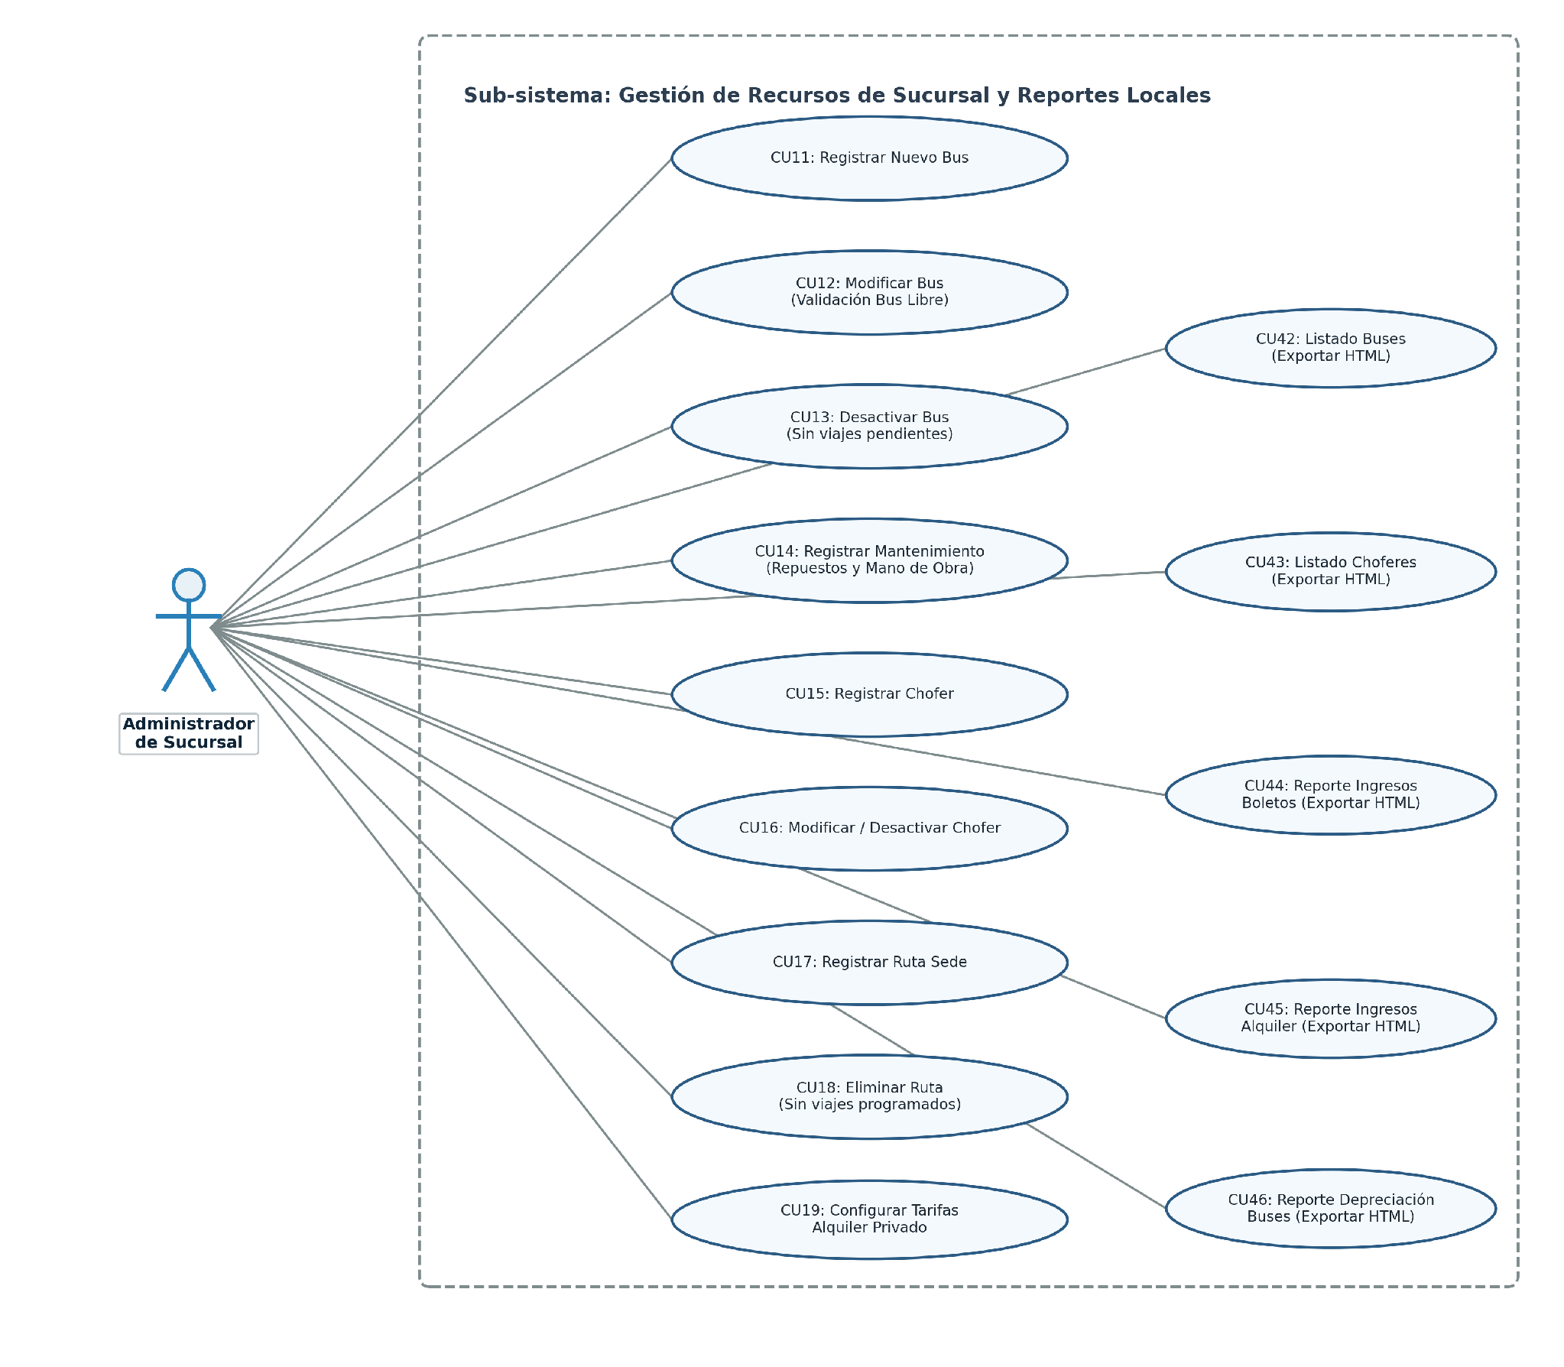

2.5 Diagrama 5: Módulo Operativo de Viajes Regulares y Privados
Ilustra el ciclo completo de vida de los dos tipos de servicio de transporte ofrecidos por la empresa: los viajes regulares (rutas preestablecidas entre sucursales) y los viajes privados (rutas a la medida cotizadas según distancia, pasajeros y tiempo de servicio).
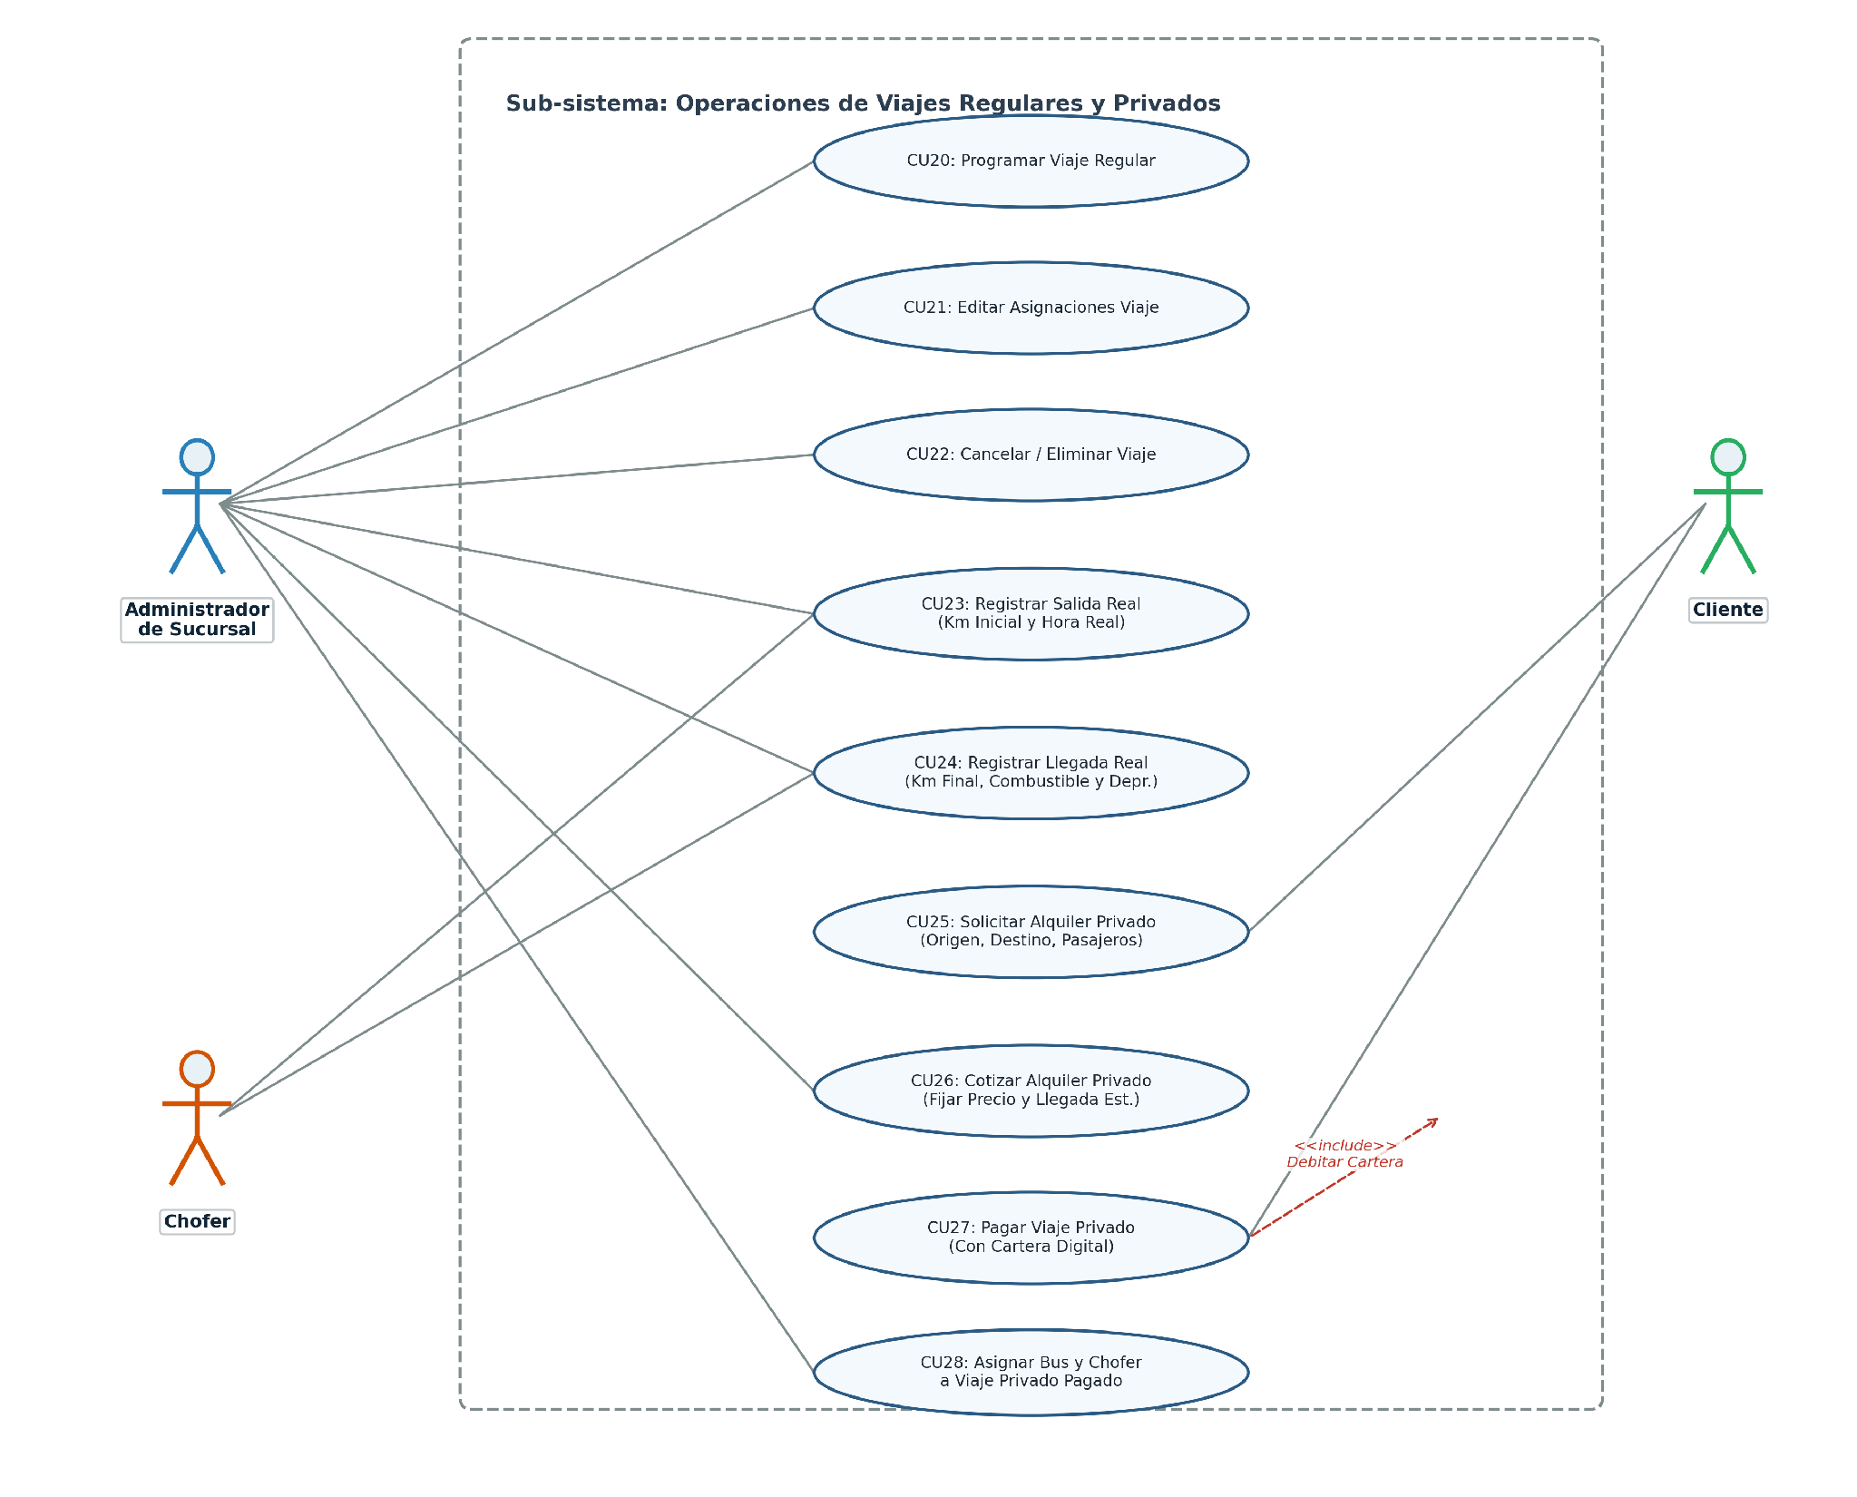

2.6 Diagrama 6: Módulo de Portales de Usuario (Cliente y Chofer)
Muestra los puntos de contacto interactivo de la aplicación: el portal del cliente para la compra de boletos mediante selección gráfica de asientos y el portal del chofer para la gestión ágil de salidas y llegadas.
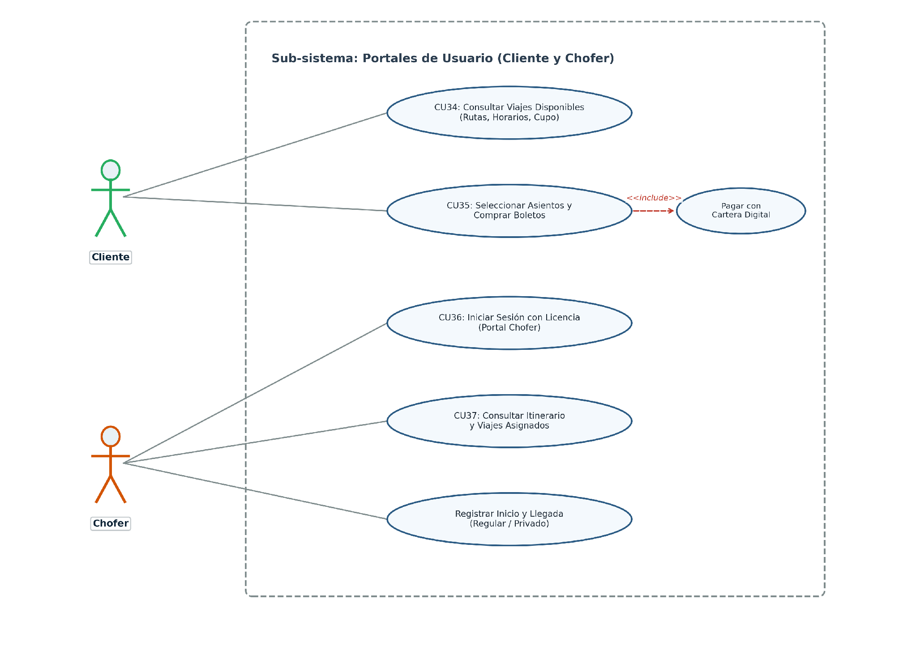

4. CASOS DE USO DE ALTO NIVEL
4.1 Seguridad, Autenticación y Perfil
Numero: | CU01
Caso de Uso: | Iniciar Sesión de Usuario
Actores: | Administrador del Sistema, Administrador de Sucursal, Cliente
Descripción | El usuario ingresa su Documento Personal de Identificación (DPI) y su contraseña en el formulario web. El sistema valida las credenciales y el estado activo de la cuenta; si es administrador de sucursal, comprueba que tenga una sede asignada para operar. Al autenticarse correctamente, el sistema inicia una sesión HTTP segura y redirige al panel principal correspondiente a su rol.
Tipo: | Primario

Numero: | CU02
Caso de Uso: | Registrar Nuevo Cliente
Actores: | Cliente (Visitante)
Descripción | Una persona no registrada ingresa a la opción de registro y proporciona sus datos personales (DPI de 13 dígitos, NIT, nombre completo, teléfono de 8 dígitos, dirección y contraseña). El sistema verifica la unicidad de las llaves alternas, crea el registro del usuario con rol CLIENTE y abre automáticamente su Cartera Digital vinculada con saldo inicial de Q0.00.
Tipo: | Primario

Numero: | CU03
Caso de Uso: | Cerrar Sesión
Actores: | Administrador del Sistema, Administrador de Sucursal, Cliente, Chofer
Descripción | El usuario autenticado solicita salir de la plataforma. El sistema invalida la sesión HTTP actual, elimina las variables almacenadas en memoria del servidor y redirige al formulario de inicio de sesión público, previniendo accesos indebidos.
Tipo: | Secundario

Numero: | CU04
Caso de Uso: | Gestionar Perfil de Usuario
Actores: | Cliente, Administrador de Sucursal, Administrador del Sistema
Descripción | El usuario accede a la sección de configuración de perfil donde consulta sus datos personales actuales. Puede modificar su NIT, DPI, número de teléfono, dirección de residencia o actualizar su contraseña de acceso. El sistema valida los formatos numéricos y confirma los cambios en la base de datos.
Tipo: | Secundario

4.2 Administración General del Sistema
Numero: | CU05
Caso de Uso: | Configurar Depreciación por Kilómetro
Actores: | Administrador del Sistema
Descripción | El administrador del sistema define o modifica la tarifa oficial de depreciación en quetzales por cada kilómetro recorrido por las unidades de transporte. El sistema actualiza el registro global de configuración sin alterar retroactivamente las depreciaciones calculadas en viajes previamente finalizados.
Tipo: | Secundario

Numero: | CU06
Caso de Uso: | Registrar Nueva Sucursal
Actores: | Administrador del Sistema
Descripción | El administrador del sistema crea una nueva sede física indicando nombre de la sucursal, dirección, número telefónico único, coordenadas geográficas (latitud y longitud) y las tarifas base por hora y por pasajero para servicios privados. El sistema valida la información y persiste la sucursal en el catálogo corporativo.
Tipo: | Primario

Numero: | CU07
Caso de Uso: | Gestionar Información de Sucursales
Actores: | Administrador del Sistema
Descripción | El administrador del sistema consulta el listado general de sucursales en el país y edita sus datos de contacto, tarifas o ubicación geográfica para el mapeo satelital. El sistema actualiza la información garantizando que los registros mantengan su integridad relacional con rutas y viajes.
Tipo: | Secundario

Numero: | CU08
Caso de Uso: | Registrar Administrador de Sucursal
Actores: | Administrador del Sistema
Descripción | El administrador del sistema da de alta a un nuevo funcionario administrativo ingresando sus credenciales de identificación (DPI, NIT, nombre, teléfono, dirección y contraseña). El sistema crea la cuenta con rol administrador de sucursal y la deja lista para ser enlazada a una sede específica.
Tipo: | Primario

Numero: | CU09
Caso de Uso: | Asignar / Reasignar Administrador a Sucursal
Actores: | Administrador del Sistema
Descripción | El administrador del sistema vincula a un administrador de sucursal con una sede específica o lo traslada de sucursal. El sistema valida de manera estricta que la sucursal de origen no se quede sin ningún administrador activo asignado; de cumplirse la regla, actualiza la tabla de asignación.
Tipo: | Primario

Numero: | CU10
Caso de Uso: | Modificar Estado de Administrador de Sucursal
Actores: | Administrador del Sistema
Descripción | El administrador del sistema activa o desactiva la cuenta de un administrador de sucursal. Si la acción es dar de baja (desactivar), el sistema comprueba que dicha acción no deje a la sucursal asignada sin al menos un administrador activo; de lo contrario, rechaza la operación informando el error.
Tipo: | Secundario

4.3 Gestión de Recursos de Sucursal
Numero: | CU11
Caso de Uso: | Registrar Nuevo Bus en Sucursal
Actores: | Administrador de Sucursal
Descripción | El administrador de sucursal ingresa una nueva unidad de transporte a su flota, especificando placa (validando formato oficial C seguido de 3 números y 3 letras), marca, modelo, año de fabricación, capacidad de pasajeros, fotografía y kilometraje inicial. El sistema registra el bus en estado DISPONIBLE y asociado a la sede del usuario.
Tipo: | Primario

Numero: | CU12
Caso de Uso: | Modificar Datos de Bus
Actores: | Administrador de Sucursal
Descripción | El administrador de sucursal selecciona una unidad existente y actualiza sus características físicas, fotografía o chofer asignado de planta. El sistema verifica previamente que el bus se encuentre libre y no esté asignado a un viaje en curso o programado antes de permitir la actualización.
Tipo: | Secundario

Numero: | CU13
Caso de Uso: | Desactivar Bus de la Flota
Actores: | Administrador de Sucursal
Descripción | El administrador de sucursal solicita dar de baja operativa a un bus. El sistema valida que la unidad no posea viajes programados a futuro ni se encuentre en tránsito; de estar libre, cambia su estado lógico a inactivo sin eliminar el registro histórico de la base de datos.
Tipo: | Secundario

Numero: | CU14
Caso de Uso: | Registrar Mantenimiento de Bus
Actores: | Administrador de Sucursal
Descripción | El administrador de sucursal registra una orden de servicio de taller para un bus específico, indicando la fecha de mantenimiento, el monto erogado por mano de obra, el costo de repuestos utilizados y una descripción detallada de las reparaciones realizadas. Los datos se incorporan a los costos operativos de la sede.
Tipo: | Primario

Numero: | CU15
Caso de Uso: | Registrar Nuevo Chofer en Sucursal
Actores: | Administrador de Sucursal
Descripción | El administrador de sucursal registra a un nuevo conductor profesional indicando nombre completo, número de licencia único, tipo de licencia (A, B, C, D o E), fecha de vencimiento, teléfono, fotografía y salario base asignado por viaje. El sistema crea al chofer en estado activo y operativo DISPONIBLE.
Tipo: | Primario

Numero: | CU16
Caso de Uso: | Modificar Información y Estado de Chofer
Actores: | Administrador de Sucursal
Descripción | El administrador de sucursal actualiza la vigencia de la licencia, salario o datos de contacto de un conductor, o bien modifica su estado general (activar/desactivar). El sistema valida la consistencia de los datos y asegura que no se desactive un chofer que se encuentre actualmente conduciendo en una ruta.
Tipo: | Secundario

Numero: | CU17
Caso de Uso: | Registrar Nueva Ruta de Transporte
Actores: | Administrador de Sucursal
Descripción | El administrador de sucursal define una nueva ruta comercial de transporte regular cuyo punto de partida es su sucursal de origen y el destino es otra sede de la empresa. Ingresa la distancia estimada en kilómetros y el precio unitario del boleto. El sistema valida la ruta y la almacena.
Tipo: | Primario

Numero: | CU18
Caso de Uso: | Eliminar Ruta de Transporte
Actores: | Administrador de Sucursal
Descripción | El administrador de sucursal selecciona una ruta registrada y solicita su eliminación definitiva. El sistema verifica que la ruta no tenga ningún viaje programado, en curso o histórico asociado; de estar completamente desvinculada, procede a su borrado físico.
Tipo: | Secundario

Numero: | CU19
Caso de Uso: | Configurar Tarifas para Alquiler Privado
Actores: | Administrador de Sucursal
Descripción | El administrador de sucursal actualiza las tarifas de referencia utilizadas por el algoritmo de cotización de viajes especiales: tarifa base por hora de servicio y tarifa fija por pasajero. El sistema persiste los nuevos valores para su aplicación en futuras cotizaciones.
Tipo: | Secundario

4.4 Operaciones de Viajes Regulares
Numero: | CU20
Caso de Uso: | Programar Viaje Regular
Actores: | Administrador de Sucursal
Descripción | El administrador de sucursal crea un nuevo viaje comercial seleccionando una ruta oficial, una unidad de bus disponible de su sede, un chofer en estado disponible y estableciendo la fecha y hora estimada de salida y llegada. El sistema valida la coherencia temporal, programa el viaje y marca los recursos como asignados.
Tipo: | Primario

Numero: | CU21
Caso de Uso: | Editar Asignaciones de Viaje Regular
Actores: | Administrador de Sucursal
Descripción | Antes de que el viaje sea iniciado o pagado por pasajeros, el administrador de sucursal puede modificar las horas estimadas o reasignar la unidad de bus y el chofer. El sistema actualiza los registros y recalcula la disponibilidad operativa de las entidades involucradas.
Tipo: | Secundario

Numero: | CU22
Caso de Uso: | Cancelar / Eliminar Viaje Regular
Actores: | Administrador de Sucursal
Descripción | El administrador de sucursal cancela un viaje programado por imprevistos o cancelaciones de ruta. El sistema verifica que el viaje no haya iniciado ni existan boletos pagados en conflicto, procede a la liberación inmediata del bus y del chofer para dejarlos nuevamente en estado DISPONIBLE.
Tipo: | Secundario

Numero: | CU23
Caso de Uso: | Registrar Salida Real de Viaje Regular
Actores: | Chofer, Administrador de Sucursal
Descripción | Al momento exacto de partir de la sucursal de origen, el chofer asignado (desde su portal) o el administrador registra la salida indicando la fecha y hora real y la lectura del odómetro (kilometraje de salida). El sistema valida que el kilometraje coincida con el odómetro actual del vehículo, cambia el estado del viaje a EN_CURSO y bloquea cualquier modificación posterior a estos datos.
Tipo: | Primario

Numero: | CU24
Caso de Uso: | Registrar Llegada Real de Viaje Regular
Actores: | Chofer, Administrador de Sucursal
Descripción | Al arribar a la sucursal de destino, el chofer o el administrador registra la hora real de llegada, el kilometraje final y el gasto total de combustible incurrido. El sistema valida que el odómetro final sea mayor al inicial, actualiza el kilometraje del bus, calcula automáticamente la depreciación operativa en base a la distancia real recorrida y finaliza el viaje de forma inmutable liberando al bus y chofer.
Tipo: | Primario

4.5 Operaciones de Viajes Privados y Alquileres
Numero: | CU25
Caso de Uso: | Solicitar Cotización de Viaje Privado
Actores: | Cliente
Descripción | Un cliente autenticado accede al formulario de alquiler de buses y especifica la sucursal encargada, dirección de origen, destino del viaje, cantidad de pasajeros requerida y fecha/hora estimada de salida. El sistema calcula un precio estimado sugerido según las tarifas de la sede y crea la solicitud en estado PENDIENTE.
Tipo: | Primario

Numero: | CU26
Caso de Uso: | Cotizar y Evaluar Solicitud de Viaje Privado
Actores: | Administrador de Sucursal
Descripción | El administrador de sucursal examina las solicitudes de alquiler privadas pendientes recibidas en su sede. Puede ratificar o ajustar el precio final cotizado y establece la fecha/hora estimada de retorno. Al guardar, el sistema cambia el estado del viaje a COTIZADA y notifica la tarifa al cliente.
Tipo: | Primario

Numero: | CU27
Caso de Uso: | Pagar Alquiler de Viaje Privado
Actores: | Cliente
Descripción | El cliente revisa la cotización autorizada por el administrador y confirma la contratación realizando el pago con su Cartera Digital. El sistema valida que el saldo disponible cubra el precio cotizado, descuenta los fondos, registra la transacción financiera y cambia el estado del viaje a PAGADA.
Tipo: | Primario

Numero: | CU28
Caso de Uso: | Asignar Bus y Chofer a Viaje Privado Pagado
Actores: | Administrador de Sucursal
Descripción | Una vez confirmado el pago del servicio privado, el administrador de sucursal selecciona una unidad de bus con capacidad suficiente para los pasajeros solicitados y un chofer disponible. El sistema vincula los recursos al viaje privado y los reserva para la fecha programada.
Tipo: | Primario

Numero: | CU29
Caso de Uso: | Registrar Salida Real de Viaje Privado
Actores: | Chofer, Administrador de Sucursal
Descripción | Al iniciar el traslado privado del grupo de clientes, el conductor o el administrador asienta la fecha/hora real de partida y el kilometraje inicial del bus. El sistema pasa el estado a EN_CURSO y asegura la inmutabilidad de los datos operativos.
Tipo: | Primario

Numero: | CU30
Caso de Uso: | Registrar Llegada Real de Viaje Privado
Actores: | Chofer, Administrador de Sucursal
Descripción | Al completar el itinerario privado contratado, se asientan la fecha/hora real de llegada, el odómetro final y el combustible total consumido. El sistema liquida el viaje a estado FINALIZADO, calcula la depreciación del bus, actualiza el odómetro del vehículo, computa la bonificación salarial del chofer (15% adicional sobre su salario base) y libera los recursos.
Tipo: | Primario

Numero: | CU31
Caso de Uso: | Cancelar / Eliminar Solicitud de Viaje Privado
Actores: | Administrador de Sucursal
Descripción | El administrador de sucursal descarta o anula solicitudes de viaje privado que hayan sido desistidas por el cliente o que contravengan las políticas de logística. El sistema actualiza el estado a CANCELADO o remueve la solicitud si no contaba con transacciones financieras vinculadas.
Tipo: | Secundario

4.6 : Cartera Digital y Compra de Boletos
Numero: | CU32
Caso de Uso: | Consultar Saldo y Transacciones de Cartera Digital
Actores: | Cliente
Descripción | El cliente accede a su módulo financiero personal donde visualiza su saldo disponible en quetzales y el historial cronológico de movimientos (recargas, compras de boletos regulares y pagos de alquiler privado) con fechas y montos.
Tipo: | Primario

Numero: | CU33
Caso de Uso: | Recargar Saldo de Cartera Digital
Actores: | Cliente
Descripción | El cliente ingresa un monto dinerario a depositar en su cuenta y especifica la fecha de la transacción de forma manual (requisito para auditoría y evaluación). El sistema acredita el saldo a la cartera, registra la transacción con tipo RECARGA y emite un comprobante visual de acreditación.
Tipo: | Primario

Numero: | CU34
Caso de Uso: | Consultar Disponibilidad de Viajes Regulares
Actores: | Cliente
Descripción | El cliente navega por la cartelera de viajes comerciales activos filtrando por fecha y ruta. El sistema presenta el listado de viajes programados detallando sucursal origen, destino, horario estimado de salida, precio unitario del boleto, unidad de bus asignada y la cantidad exacta de asientos disponibles.
Tipo: | Primario

Numero: | CU35
Caso de Uso: | Seleccionar Asientos y Comprar Boletos
Actores: | Cliente
Descripción | El cliente selecciona un viaje programado, visualiza el mapa interactivo de asientos del bus (diferenciando ocupados y libres) y elige las plazas que desea comprar. Indica la fecha de pago y confirma la compra. El sistema verifica saldo en su Cartera Digital, descuenta el importe total, emite los boletos individuales y reserva definitivamente los números de asiento.
Tipo: | Primario

4.7 Portal Operativo del Chofer
Numero: | CU36
Caso de Uso: | Iniciar Sesión de Chofer por Licencia
Actores: | Chofer
Descripción | El chofer accede al portal operativo exclusivo ingresando su número de licencia de conducir. El sistema valida en la base de datos la vigencia de la licencia y el estado activo del conductor, creando la sesión de trabajo sin requerir contraseñas complejas.
Tipo: | Primario

Numero: | CU37
Caso de Uso: | Consultar Itinerario y Viajes Asignados
Actores: | Chofer
Descripción | Una vez dentro del portal, el chofer visualiza de manera prioritaria su itinerario activo de trabajo: ruta asignada (regular o privada), unidad de bus asignada, kilometraje actual del odómetro y horario de salida. Desde esta interfaz accede directamente a los botones para asentar salida y llegada.
Tipo: | Primario

4.8 Reportes Gerenciales y Análisis Operativo
Numero: | CU38
Caso de Uso: | Generar Reporte de Ganancias Globales y por Sucursal
Actores: | Administrador del Sistema
Descripción | El administrador del sistema genera un balance contable en un intervalo de fechas (opcionalmente filtrado por sucursal). El reporte lista las sucursales en orden alfabético mostrando ingresos por boletos, ingresos por viajes privados, costos totales (combustible, repuestos, mano de obra y depreciación) y la ganancia neta, con totales generales.
Tipo: | Primario

Numero: | CU39
Caso de Uso: | Generar Reporte de Costos Operativos Detallado
Actores: | Administrador del Sistema
Descripción | El administrador del sistema solicita el desglose pormenorizado de gastos operacionales en un rango de fechas. El sistema totaliza por sucursal los rubros de combustible, gastos de taller/repuestos y depreciación acumulada de buses, presentando subtotales y un gran total consolidado.
Tipo: | Primario

Numero: | CU40
Caso de Uso: | Generar Reporte de Rutas Más Demandadas
Actores: | Administrador del Sistema
Descripción | El administrador del sistema evalúa el flujo de pasajeros en un período específico. El sistema genera un ranking ordenado de mayor a menor según la cantidad de boletos comerciales vendidos por cada ruta, indicando ingresos generados y volumen de pasajeros transportados.
Tipo: | Primario

Numero: | CU41
Caso de Uso: | Visualizar Mapa Gráfico de Rutas de Sucursal
Actores: | Administrador del Sistema
Descripción | El administrador del sistema selecciona una sucursal y visualiza un mapa geográfico interactivo impulsado por la librería Leaflet. El sistema despliega marcadores en las coordenadas de las sedes y traza las líneas vectoriales de todas las rutas activas que tienen origen en la sucursal seleccionada.
Tipo: | Secundario

Numero: | CU42
Caso de Uso: | Generar Listado General de Buses de Sucursal
Actores: | Administrador de Sucursal
Descripción | El administrador de sucursal consulta la flota completa adscrita a su sede, con opciones de filtrado por estado. El reporte detalla placa, marca, modelo, capacidad, estado operativo, conductor asignado, odómetro actual y número de viajes realizados, con opción de exportación a archivo HTML independiente.
Tipo: | Primario

Numero: | CU43
Caso de Uso: | Generar Listado General de Choferes de Sucursal
Actores: | Administrador de Sucursal
Descripción | El administrador de sucursal genera la nómina de conductores adscritos a su sede, detallando número y tipo de licencia, fecha de vencimiento, estado laboral y total de viajes ejecutados. Incluye funcionalidad de exportación directa a formato HTML descargable.
Tipo: | Primario

Numero: | CU44
Caso de Uso: | Generar Reporte de Ingresos por Venta de Boletos de Sucursal
Actores: | Administrador de Sucursal
Descripción | El administrador de sucursal analiza la recaudación por venta de pasajes en un período dado, aplicando filtros opcionales por ruta o por bus específico. Muestra el número de boletos emitidos, ingreso monetario total y permite exportar la vista a un archivo HTML.
Tipo: | Primario

Numero: | CU45
Caso de Uso: | Generar Reporte de Ingresos por Alquileres de Viajes Privados
Actores: | Administrador de Sucursal
Descripción | El administrador de sucursal consulta los ingresos percibidos por concepto de viajes de alquiler privado dentro de un intervalo de fechas. Desglosa cliente contratante, origen, destino, fechas de servicio, placa asignada y precio liquidado, con exportación a HTML.
Tipo: | Primario

Numero: | CU46
Caso de Uso: | Generar Reporte de Depreciación Acumulada de Buses de Sucursal
Actores: | Administrador de Sucursal
Descripción | El administrador de sucursal audita el desgaste financiero de su flota de vehículos. El reporte calcula para cada bus los kilómetros totales recorridos, la tarifa por kilómetro vigente y la depreciación acumulada en quetzales, totalizando el costo global de la sede con opción de exportación a HTML.
Tipo: | Primario

4. MATRIZ DE TRAZABILIDAD DE REQUERIMIENTOS Y CÓDIGO

Módulo Funcional | Casos de Uso | Requerimiento
Seguridad y Perfil | CU01 - CU04 | Autenticación, roles, creación de cuenta y edición de perfil.
Admin Global | CU05 - CU07 | Configurar depreciación por km y administración de sucursales.
Gestión Personal | CU08 - CU10 | Creación y asignación de administradores con restricción de sede acéfala.
Flota de Buses | CU11 - CU14 | Edición, desactivación lógica y gastos de taller y repuestos.
Choferes y Rutas | CU15 - CU19 | Control de licencias, rutas entre sedes y tarifas de alquiler.
Viajes Regulares | CU20 - CU24 | Programación, odómetro inicial/final, combustible y depreciación.
Viajes Privados | CU25 - CU31 | Solicitud, cotización, pago en cartera, asignación y +15% sueldo.
Cartera y Boletos | CU32 - CU35 | Recarga con fecha manual, selección gráfica de asiento y pago.
Portal Chofer | CU36 - CU37 | Ingreso por licencia, consulta de itinerario y registro operativo.
Reportería | CU38 - CU46 | Balances financieros, costos, demanda, mapa y exportación HTML.

